**新店地政事務所**

**三合一綜合收件櫃檯**

**工作手冊**

**目錄**

內容

**壹、地籍謄本及相關地籍資料申請** 5

一、地籍謄本 5

二、地價謄本 17

三、地籍圖 17

四、建物測量成果圖 18

五、異動索引 18

六、異動清冊 19

七、人工登記簿 20

八、原案資料 24

九、電子資料流通 25

十、地籍整理清冊 25

**貳、登記案件收件** 26

一、簡介: 26

二、買賣案件: 30

三、設定案件: 34

四、金融設定案件: 34

五、信託案件: 35

六、書狀補發案件: 35

七、繼承案件: 36

**參、測量案件收件** 37

一、排班規則 37

二、鑑界 40

三、合併 42

四、分割 42

五、陽台補登 43

六、滅失 43

七、門牌勘查 43

1. **地籍謄本及相關地籍資料申請**
2. 地籍謄本
3. 簡介

產製謄本系統共有兩種: (1)新北市地政系統(整合性謄本系統)，此系統僅限提供新北市之標的。(2)全國電子謄本系統，此系統可提供全國之標的(含離島)。

依不動產標的可分為「土地謄本」、「建物謄本」;依資料內容可分為「第一類謄本」、「第二類謄本」、「第三類謄本」，差異如下:

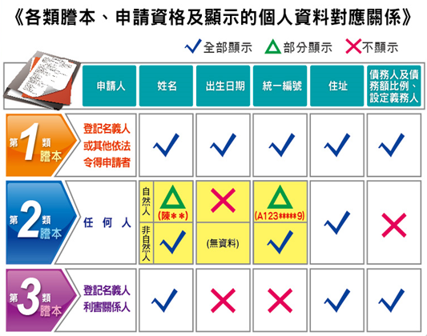

1. 核發前確認身份
2. 第一類謄本:
   * + 1. 所有權人本人申請，應出示身份證。
       2. 所有權人委託代理人申請(應口頭向代理人確認是否有受委託)，代理人應出示身份證明文件、申請人統一編號。
       3. 民眾持法院公文申請(應確認公文受文者與申請人是否為同一人，且公文應載明要第一類謄本、不動產標示、所有權人姓名or註明要全部人資料)應檢附公文、身份證明文件。
       4. 繼承人申請被繼承人之謄本(應出示被繼承人之死亡證明or除戶證明、繼承人身份證、被繼承人之財產清單or遺產清單)
3. 第二類謄本: 任何人皆可申請，請申請人出示身分證明文件。
4. 第三類謄本: 限登記名義人、利害關係人申請，利害關係人審核要點如下:

| 項次 | 利害關係人資格說明 | 謄本申請範圍 | 法令依據 | 應檢附文件 | 審認重點提示 |
| --- | --- | --- | --- | --- | --- |
| 1 | 共有不動產處分、變更或設定地上權、農育權、不動產役權或典權之共有人（區分所有建物之基地為共有者，不適用之） | 同一地建號之他共有人之謄本 | 土地法第34條之1 | 切結書(範例1)或契約書正本(範例2) | 1. 確認申請人是否為同一地建號之登記名義人 2. 判斷申請標的是否為區分所有建物之基地：如申請標的之同一地號土地上有多筆建物 |
| 2 | 請求分割共有不動產之共有人（區分所有建物之基地為共有者，不適用之） | 同一地建號之他共有人之謄本 | 民法第823條第1項或第824條第1項 | 切結書正本 | 1. 確認申請人是否為同一地建號之登記名義人 2. 判斷申請標的是否為區分所有建物之基地：如申請標的之同一地號土地上有多筆建物 |
| 3 | 出賣基地之所有權人 | 建物所有權人、地上權人、典權人之謄本 | 民法第426條之2、第919條或土地法第104條 | 買賣契約書正本 | 1. 確認申請人是否為該基地之所有權人 2. 確認申請的標的是否為該基地之建物 |
| 出賣房屋之所有權人 | 基地所有權人之謄本 | 最近一期之房屋稅繳款書(範例3)、稅籍證明(範例4)或設籍之戶籍證明文件等及買賣契約書正本(註1)，房屋已辦理登記者，僅檢附買賣契約書正本 | 1. 確認申請人是否為房屋所有權人 2. 確認房屋是否座落於該申請之基地 3. 未辦理建物保存登記者，則逕洽測量課協助確認申請之地號是否為該基地 |
| 4 | 出售耕地之所有權人 | 同一地號之他共有人、毗連耕地之所有權人之謄本 | 農地重劃條例第5條 | 買賣契約書正本 | 1. 確認該地號之使用分區是否為特定農業區、一般農業區、森林區或山坡地保育區，使用地類別則為農牧用地 2. 確認申請人是否為同一地號之所有權人 3. 確認申請之地號是否為毗連耕地（申請毗連耕地之所有權人之謄本） |
| 5 | 公寓大廈管理委員會之主任委員或管理負責人 | 同一公寓大廈之所有權人之謄本 | 公寓大廈管理條例 | 主管機關同意備查文件(有註明主任委員或管理負責人者) 及公寓大廈管理組織報備證明或其他足資證明之文件正本(詳範例5)。 | 1. 確認申請人是否與備查文件所註明之主任委員或管理負責人為同一人 2. 申請謄本的標的所在是否符合公寓大廈管理組織報備證明 3. 如為依公寓大廈管理條例第28條，起造人於召集區分所有權人召開區分所有權人會議成立管理委員會或推選管理負責人前，為公寓大廈之管理負責人。 |
| 6 | 都市更新單元內所有權人 | 更新單元範圍內之所有權人之謄本及其毗鄰土地之所有權人之謄本 | 都市更新條例 | 都市更新單元內土地及建物所有權人數均超過十分之一之一所有權人同意書，或所持有土地及建物面積均超過總登記面積十分之一之所有權人同意書 | 1. 確認申請人是否為同一地號之所有權人 2. 確認申請之地號是否為毗連土地（申請毗鄰土地之所有權人之謄本） |
| 都市更新籌備會(小組)代表人 | 直轄市、縣(市)主管機關核准籌組文件正本，並載明更新單元範圍 | 1. 確認申請人是否為都市更新籌備會(小組)代表人 2. 確認申請的標的是否為更新單元範圍內標的或毗鄰土地（申請毗鄰土地之所有權人之謄本） |
| 都市更新（預定）實施者 | 受各級主管機關委託之委託書、都市更新會立案證書、都市更新事業概要核准文件（有註明預定實施者）或都市更新事業計畫核定文件正本(詳範例6)，並載明更新單元範圍 | 1. 確認申請人是否為都市更新(預定)實施者 2. 確認申請的標的是否為更新單元範圍內標的或毗鄰土地（申請毗鄰土地之所有權人之謄本） |
| 都市更新團體發起人或都市更新推動師 | 都市更新條例、105年5月18日「本市都市更新相關流程及表單簡化」研商會議及105年9月1日新北地資字第1051642559號函 | 主管機關核發之公文(需敘明申請事由、不動產標示及所需謄本種類) | 1. 確認申請人是否為都市更新團體發起人或都市更新推動師 2. 確認申請的標的是否為更新單元範圍內標的或毗鄰土地（申請毗鄰土地之所有權人之謄本） |
| 7 | 債權人 | 債務人之謄本 |  | 法院核發之債權憑證正本(詳範例7)或支付命令或裁定證明文件正本(詳範例8)；已設定抵押權者，免附債權憑證正本 | 1. 確認申請人是否為該債權之債權人 2. 確認申請之標的確為債務人所有 3. 如為債權受讓人，請檢附相關證明文件，例如讓與證明書(詳範例9)。 |
| 8 | 訴訟繫屬中之當事人 | 相對人之謄本 |  | 法院發給已起訴證明內容等相關證明文件正本(詳範例10、範例11) | 1. 確認申請人係訴訟繫屬中之當事人 2. 確認申請之標的確為相對人所有 3. 起訴證明書是否蓋有該法院之戳章 |
| 9 | 其他經目的事業主管機關或登記機關認定具有法律上通知義務或權利義務得喪變更之關係者 | 相對人之謄本 |  | 相關證明文件正本(註2) | 1. 確認申請人與相關證明文件受文者為同一人 2. 確認申請之標的確屬相對人所有 |
| 9-1 | 申請核准成立之籌備會，需徵求區內土地所有權人之同意、公告及通知、召開第一次會員大會等，或成立之重劃會，需辦理公告重劃分配結果並通知所有權人及地籍整理等 | 重劃範圍內所有權人之謄本 | 「獎勵土地所有權人辦理市地重劃辦法」及「土地所有權人辦理農村社區土地重劃辦法」 | 主管機關核發需要之證明文件(詳範例12) | 1. 確認申請人與證明文件相符 2. 確認申請之標的是否為重劃範圍內標的 |
| 9-2 | 建築基地面積畸零狹小不合規定者，非與鄰接土地協議調整地形或合併使用，達到規定最小面積之寬度及深度，不得建築，該畸零地或其毗鄰土地之所有權人 | 毗鄰土地或該畸零地之所有權人之謄本 | 建築法第44條 | 主管機關核發畸零地合併使用證明文件 | 1. 確認申請人是否一地號或其毗鄰土地之所有權人 2. 確認申請之地號是否為毗鄰土地（申請毗鄰土地或該畸零地之所有權人之謄本） |
| 9-3 | 新建工程施工前之鄰房現況鑑定。 | 新建工程之鄰房所有權人之謄本。 | 新北市建築物施工損壞鄰房事件處理程序第12條規定。(含其他縣市相關規定) | 新北市土木技師公會函 (詳範例13) (含其他縣市土木技師公會函) | 1. 確認標的建物是否符合建造執照對應之鄰房標的物。 2. 申請人為該函指定技師。 |
| 9-4 | 以召集人身分，召開區分所有權人臨時會議。 | 同一公寓大廈之所有權人之謄本。 | 公寓大廈管理條例第25條及其細則第7條。 | 區分所有權人二人以上書面推選文件、切結書(詳範例14)。 | 1. 確認召集人與推選人均為區分所有權人。 2. 確認或由申請人切結推派之召集人已公告10日以上且無第二組召集人。 |
| 9-5 | 天然氣公司為辦理新建案管線埋設前，需通知土地所有權人，以取得土地所有權人之書面同意。 | 埋設管線位置土地所有權人之謄本。 | 天然氣事業法第23條、第25條。 | 切結書、埋設管線位置圖(詳範例15)。 | 1.確認申請人是否為天然氣公司。  2. 判斷申請標的是否為埋設管線位置圖上之地號土地。 |
| 9-6 | 因漏水致受損害之當事人，房屋漏水調解事件 | 同一公寓大廈(含毗鄰公寓大廈)之其他建物所有權人謄本 | 鄉鎮市調解條例第15條 | 主管機關核發之公文、切結書(詳範例16) | 1. 確認申請人及相對人為同一公寓(含毗鄰公寓大廈)之所有權人 2. 確認申請之標的確屬相對人所有 |
| 9-7 | 需地機關 | 相對人(土地使用或土地徵收之標的物所有權人或他項權利人)之謄本 | [土地徵收條例](http://law.moj.gov.tw/LawClass/LawContent.aspx?PCODE=D0060058)第10條 | 需地機關之公文(詳範例17) | 1. 確認申請人為需地機關。 2. 確認申請之標的確屬徵收之標的。 |
| 9-8 | 被占用土地之所有權人 | 鄰地或鄰房所有權人之謄本 | 民法第796條 | 相關證明文件正本、切結書(詳範例18) | 1. 確認申請人是否為被占用土地之所有權人 2. 判斷申請之標的確屬占用土地 |
| 9-9 | 下水道工程機構 | 工程範圍內土地之所有權人之謄本 | 下水道法施行細則第7條 | 下水道工程之契約書、切結書(載明契約工程名稱、通知事由)(範例19) | 1. 確認申請人是否為下水道工程契約之施工廠商。 2. 確認申請標的是否為工程範圍內土地。 |
| 9-10 | 調解委員會受理在案之申請人 | 相對人之謄本 | 鄉鎮市調解條例第15條 | 調解委員會核發之申請第三類謄本證明、調解通知書、切結書(需載明調解事由) (詳範例20-1、20-2) | 1. 確認申請人是否為調解當事人。 2. 確認申請標的是否為調解案由之標的。 |
| 註1：申請人未附具「當年度」房屋繳款通知書，得利用本市各地政事務所與稅捐機關、公所傳真聯繫延伸服務計畫向稅捐機關辦理傳真查詢房屋納稅義務人資料。  註2：民眾因公寓大廈爭議事件(例房屋漏水)，建議依本款規定，檢附「目的事業主管機關(即新北市政府工務局)」認定具有法律上通知義務之文件，或依「核發土地登記及地價資料謄本注意事項」第4點第5款或第8款規定辦理。  註3：利害關係人審認，不動產標的坐落新北市轄區利用地政整合系統之審查功能、民眾閱覽功能；倘不動產標的坐落其他縣市，則利用跨縣市謄本核發系統之所有權人查詢功能、他項權利人查詢功能或相鄰地查詢功能輔助作業。  註4:有關依都市危險及老舊建築物加速重建條例申請重建案件所涉及申請第三類謄本，依內政部108年4月25日台內地字第1080272231號函及新北市政府地政局108年4月26日新北地資字第1080749821號函釋，經內政部營建署討論尚無符合該項之規定，故不予核發第三類謄本。 | | | | | |

1. 注意事項
2. 若使用全國電謄系統，須再去整謄系統取一個整謄號才能開收據，取整謄號時，相關欄位須記得填。

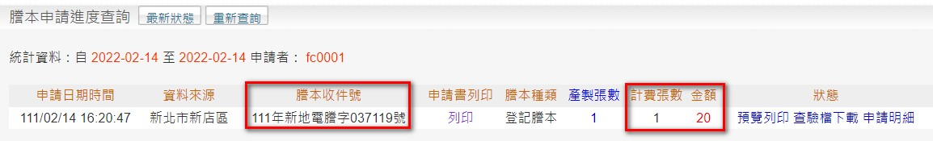

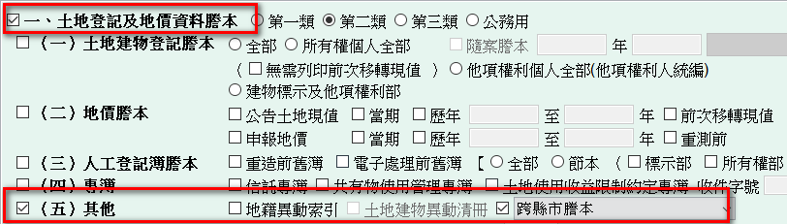

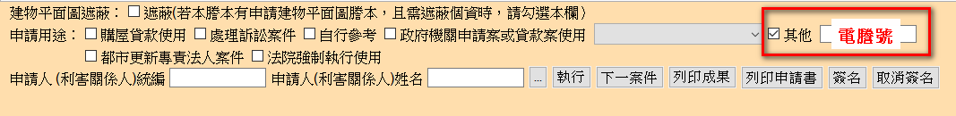

1. 收費
2. 若使用電謄系統，步驟10請手動輸入張數。
3. 若使用信用卡，步驟17請選未兌現。

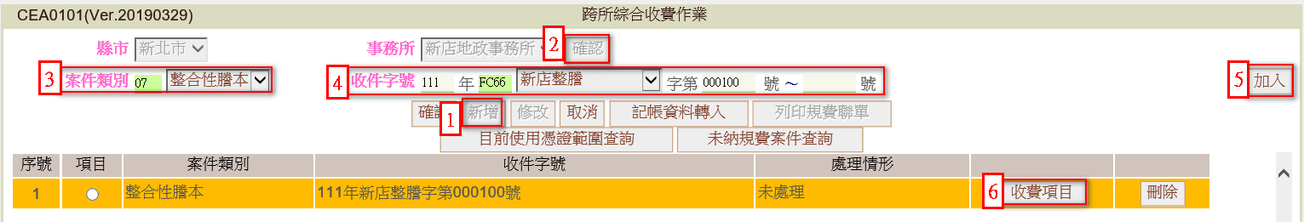

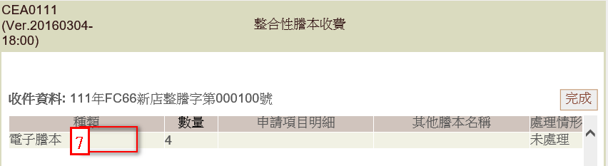

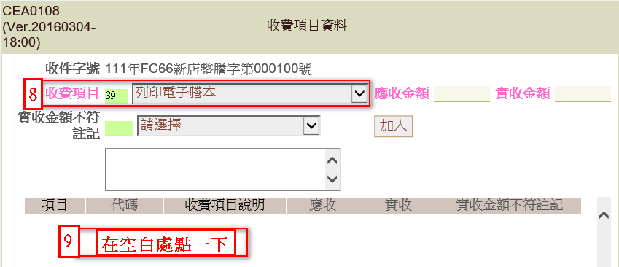

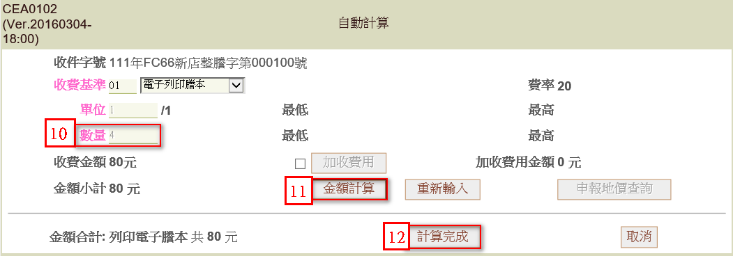

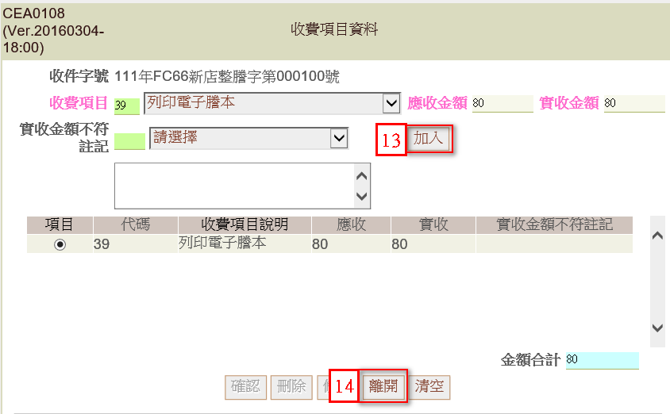

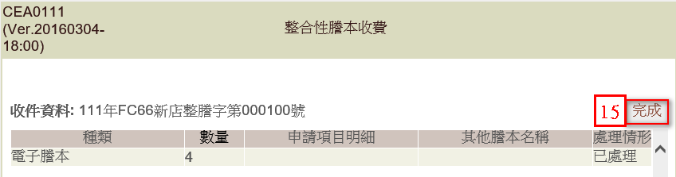

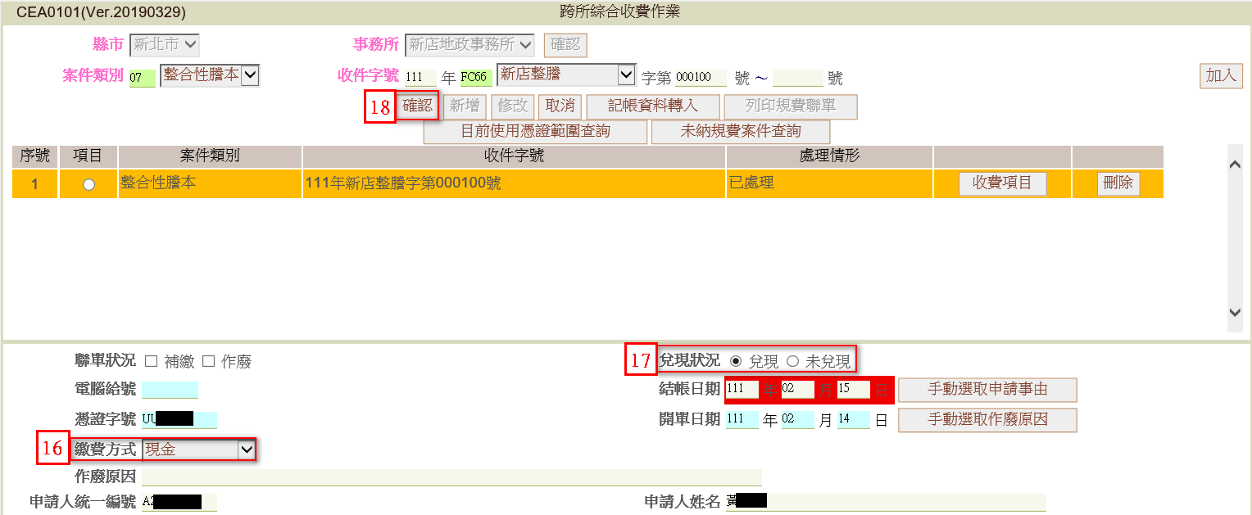

1. 簽名

請民眾於電子手寫板簽名，若是代理人應簽兩次，第一次為切結委任關係、第二次為確認已領件。

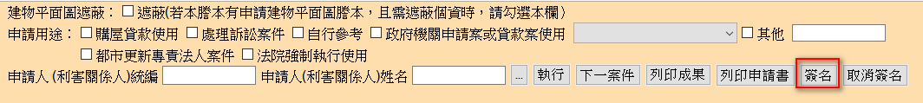

1. 地價謄本 (同地籍謄本)
2. 地籍圖
3. 注意事項
4. 預設比例尺為: 1/500
5. 自111年1月3日起，僅核發A4尺寸地籍圖，如民眾需要其餘尺寸須向資料管轄所之測量課申請地籍圖輸出品，再由櫃台收費。
6. 收費

地籍圖之收費代碼為39;地籍圖輸出品之收費代碼為42，各規格費率如下:

* 1. 03地籍圖輸出品(A0, 80*60CM, 測圖比例尺)110元/張
  2. 04地籍圖輸出品(A0, 80*60CM, 特殊比例尺)160元/張
  3. 05地籍圖輸出品(A1, 60*40CM, 測圖比例尺)70元/張
  4. 06地籍圖輸出品(A1, 60*40CM, 特殊比例尺)120元/張
  5. 07地籍圖輸出品(A3, 30*20CM, 測圖比例尺)30元/張
  6. 08地籍圖輸出品(A3, 30*20CM, 特殊比例尺)80元/張

1. 建物測量成果圖(同地籍圖)
2. 異動索引
3. 注意事項
4. 可分為第一、二、三類，但一、三類內容相同。
5. 申請第一類異動索引資格如下:
6. 登記名義人
7. 原登記申請案之申請人、代理人
8. 與原案有關之利害關係人(應提出證明文件)
9. 申請第三類異動索引資格: 同第三類地籍謄本。
10. 如需產製第一、三類異動索引全部，需勾選「人工檢核」。



1. 收費: 收費代碼為45，收費流程同地籍謄本。
2. 異動清冊
3. 注意事項
4. 申請人限登記名義人、原登記案件之申請人、代理人、利害關係人(應提出證明文件)，申請人須提供收件年字號、身份證明文件。
5. 如登記原因為地籍圖重測、土地重劃、區段徵收、徵收、地籍整理、截止記載、權利變換、行政區域調整、段界調整或逕為分割，不得以整案申請。
6. 因地政作業電腦化初期系統尚未穩定，異動清冊產製程式亦未臻完善。為免發生爭議，新北市95年以前之異動清冊應由檔管人員核發，95年以後之異動清冊始得於全國電謄申請。其他縣市之時程表可於全國電謄系統查詢。

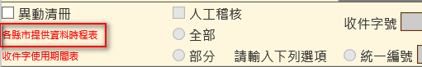

1. 收費: 收費代碼55，流程同地籍謄本。
2. 人工登記簿
3. 簡介

人工登記簿係電腦化前之地籍資料，可分為新簿、舊簿，舊簿又可再細分為光復時期、日據時期。

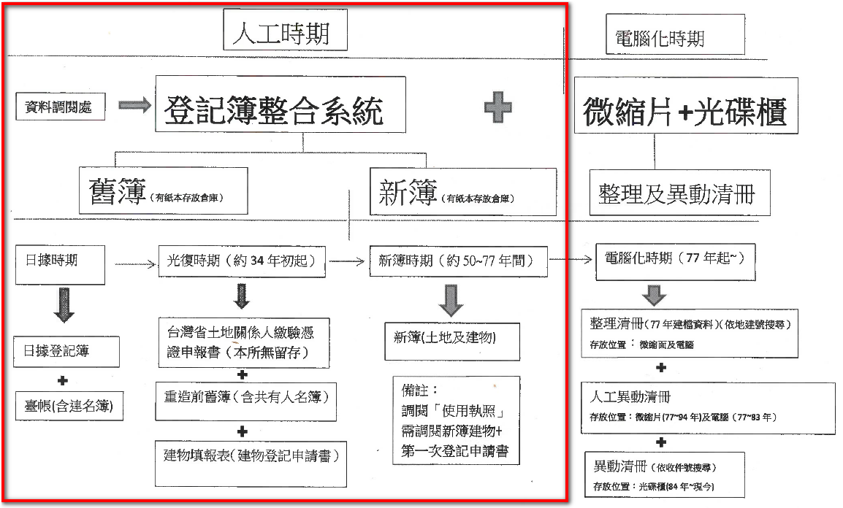

1. 注意事項

新簿、光復時期舊簿適用謄本三級制規定，若核發第二類需將個資遮蔽才能核發。日據時期舊簿則無需遮蔽個資也無須確認申請人身分。

1. 產製流程

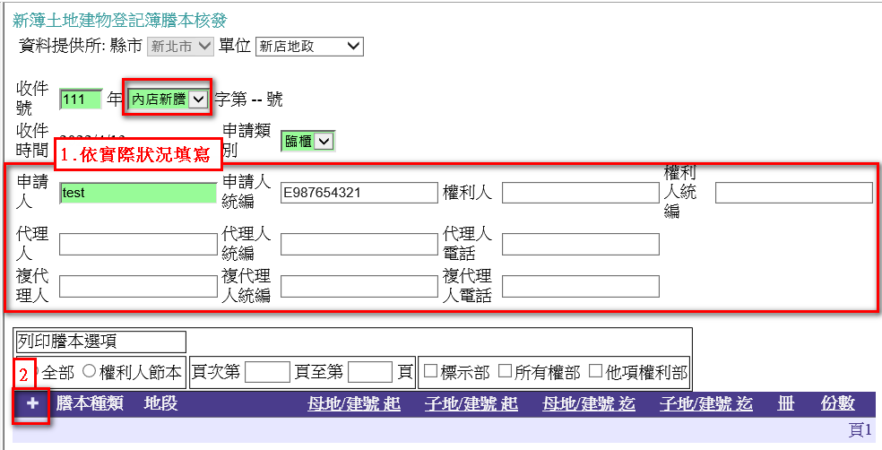

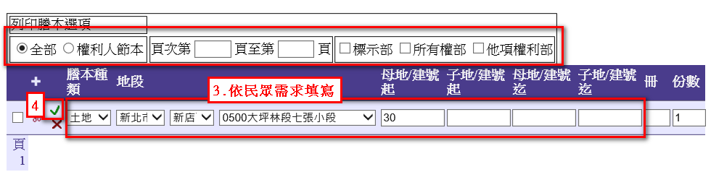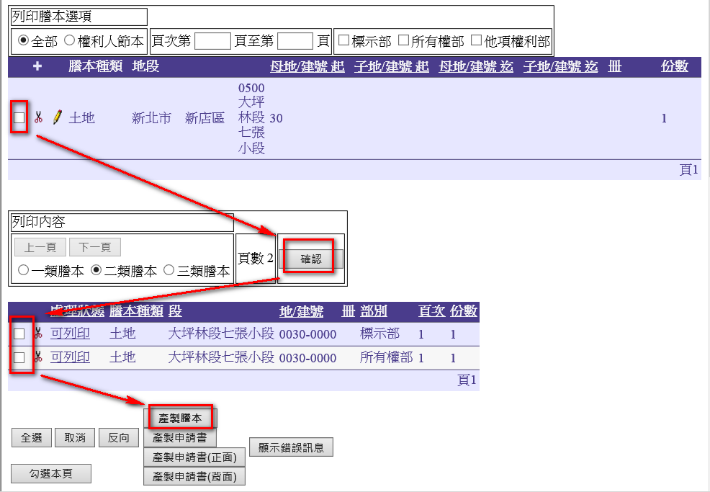

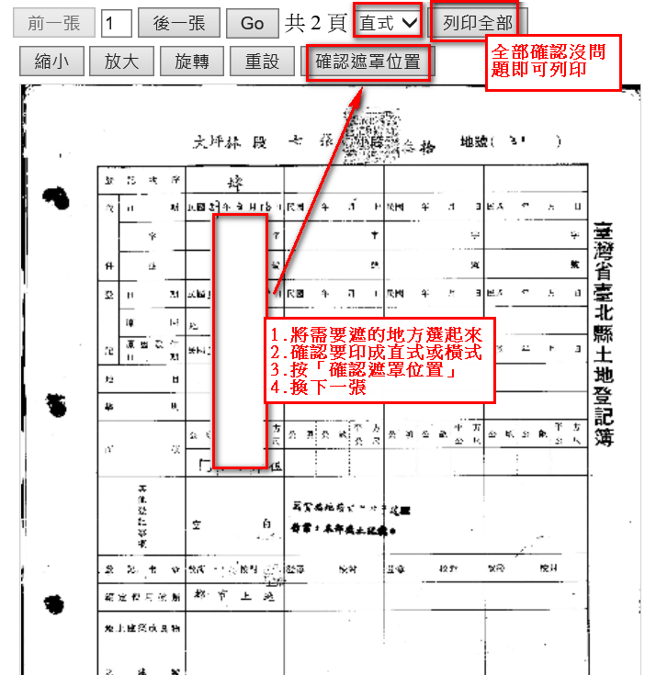

1. 收費

台帳、日據時期登記簿收費代碼:60

新簿、光復時期登記簿收費代碼:40

1. 原案資料
2. 簡介:由地籍課承辦人負責列印資料，櫃台人員取整謄號、開收據。



1. 收費代碼: 47(01)

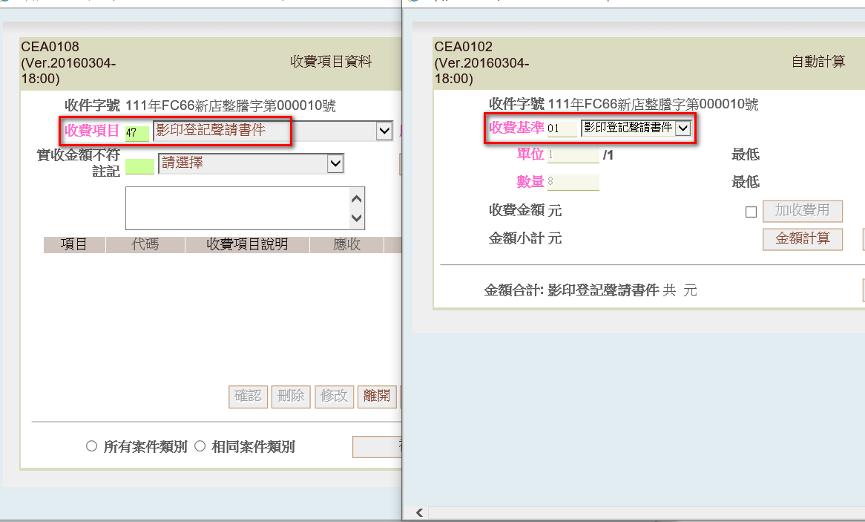

1. 電子資料流通
2. 簡介: 由機房人員提供申請表給民眾填寫並產製資料，櫃檯只需收費、開立收據。
3. 收費: 先收整謄號再開收據，收費代碼46。

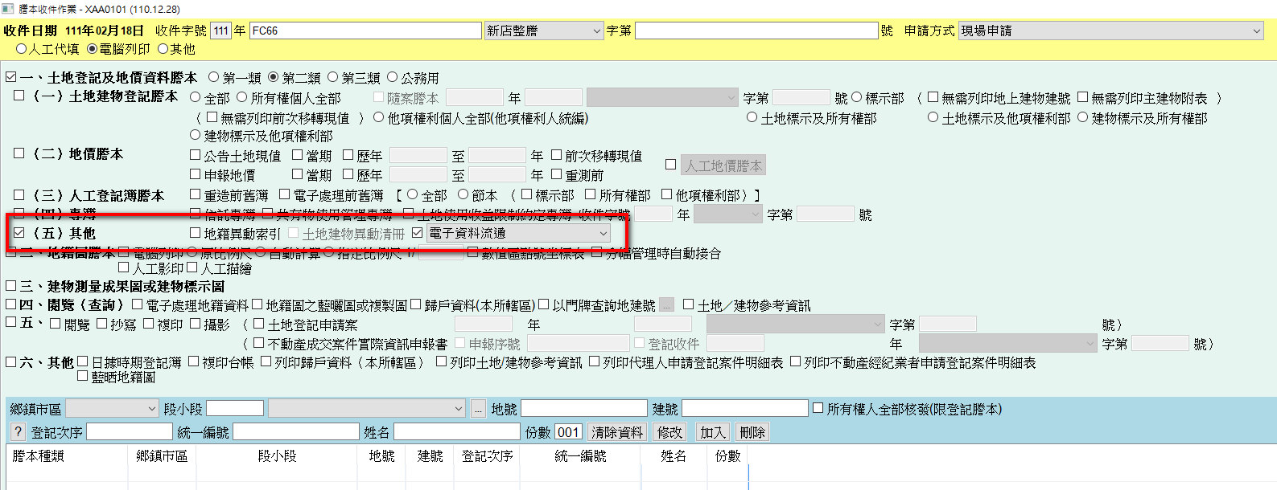

1. 地籍整理清冊
2. 由機房提供申請表請民眾填寫並產製資料，櫃檯只需收費、開立收據。
3. 收費: 先收整謄號再開收據，收費代碼55(02)

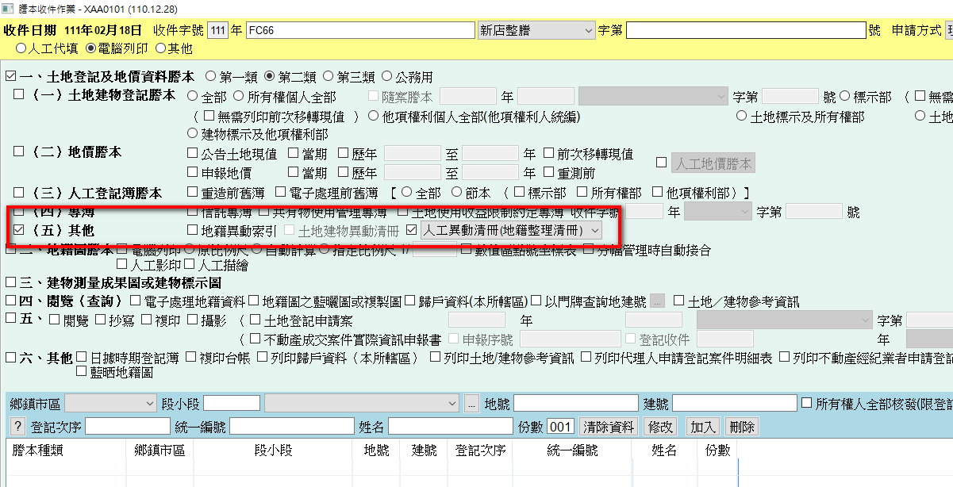

1. **登記案件收件**
2. 簡介:
3. 流程:

登記案件收件流程為: 配件>>>收件>>>開收據

1. 特殊案件:

配件時通常由「三合一配件系統」自動將案件配給登記課初審。但若是特殊案件，櫃台人員須按照「特殊案件輪配表」進行配件。假設目前民眾申請繼承案件:

1. 櫃檯人員須至: 【新店地政資料備份區\01.檔案分享區\(勿刪)特殊案件輪配表】尋找繼承案件excel檔

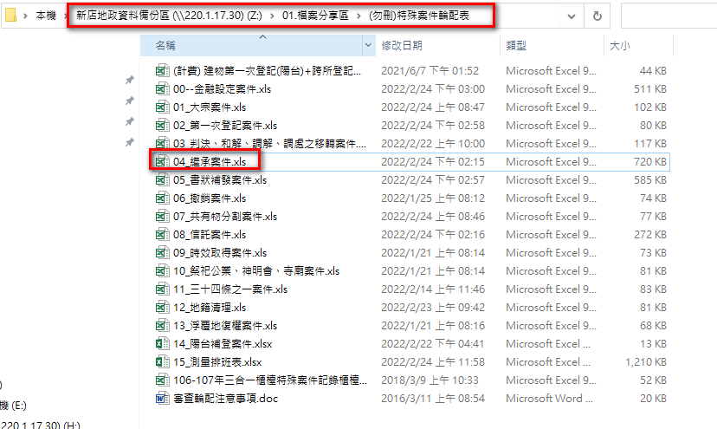

1. 此時應將案件配給曾心恬，請先於空格內填入收件日期，儲存並關閉excel檔

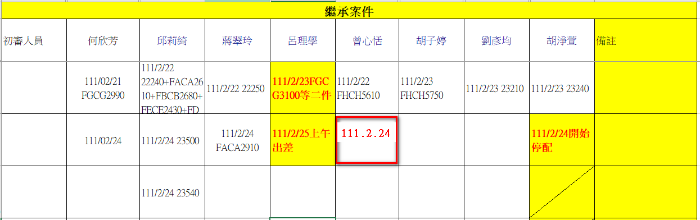

1. 收件完成後再回來填入收件號

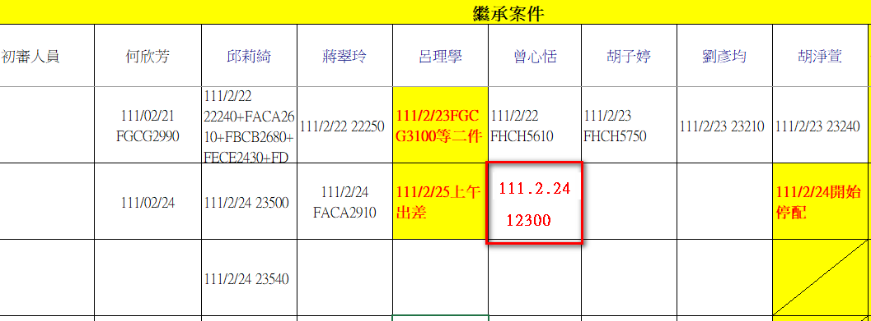

1. 連件: 收連件時，操作流程如下(假設第1件買賣、第2件設定)
2. 收件(照第1件的內容key資料，件數記得改)

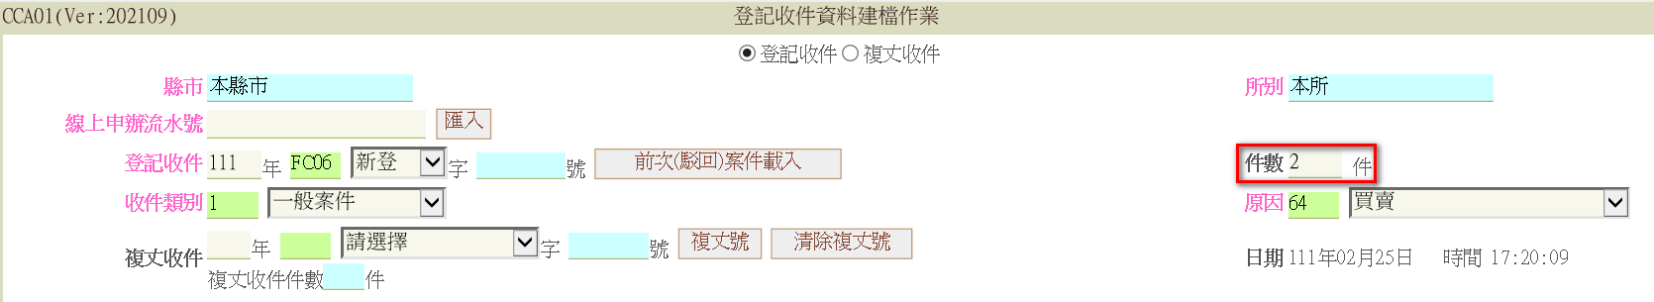

1. 取號:

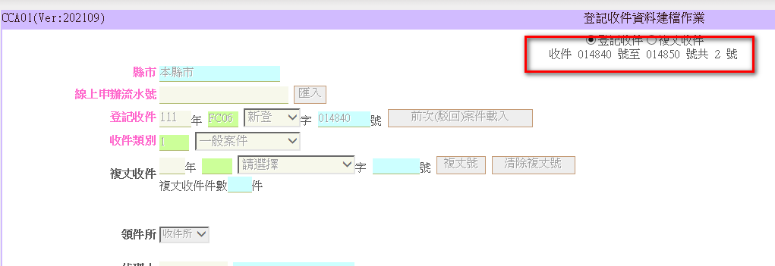

1. 異動第2件案件(照第2件的內容key資料)

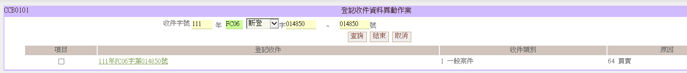

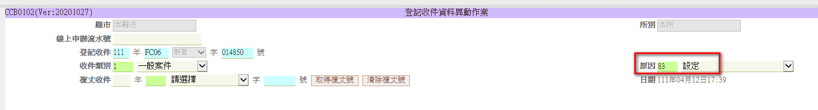

1. 跨所案件
2. 遇跨所案件時，需用跨所作業子系統切換至對應的所別，再進行收件。

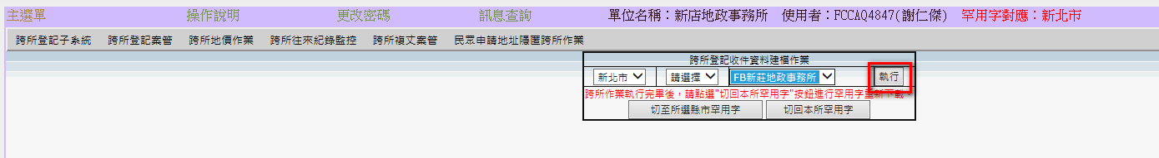

1. 買賣案件:
2. 配件:

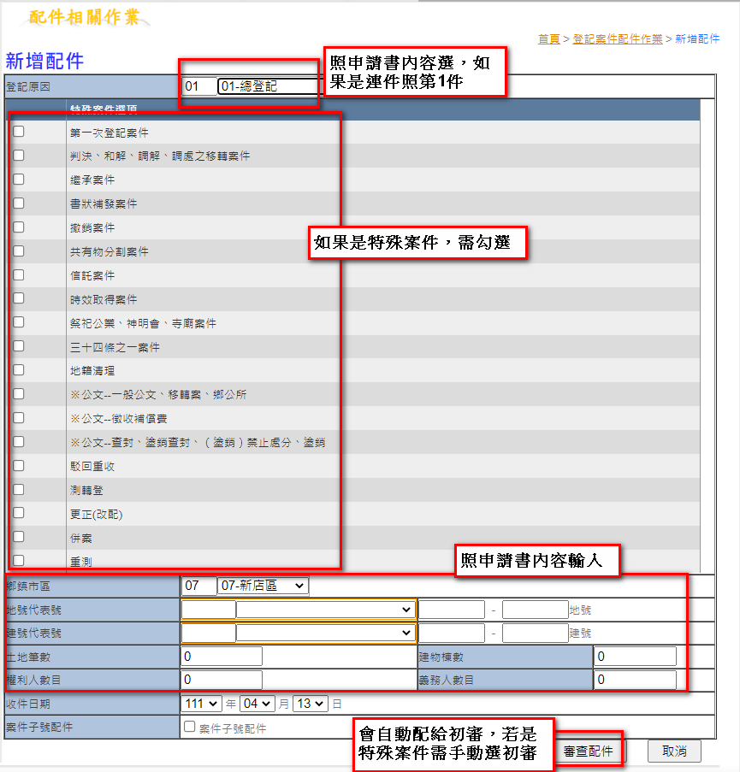

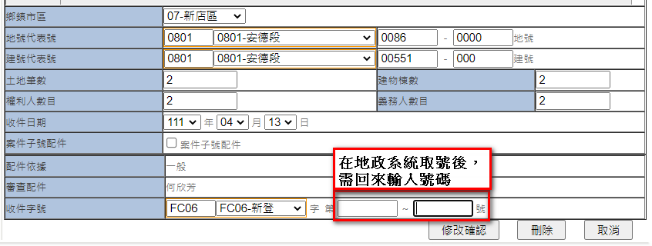

1. 收件注意事項:
2. 紅框部分照案件內容輸入
3. 若案件留的電話是市話，則無須輸入
4. 只有【買賣案件】要掃描實價申報書、財稅編號條碼
5. 內容確認無誤後按「確認」取號，再按「產製收據」，收據需蓋圓戳、民眾私章再交給民眾。

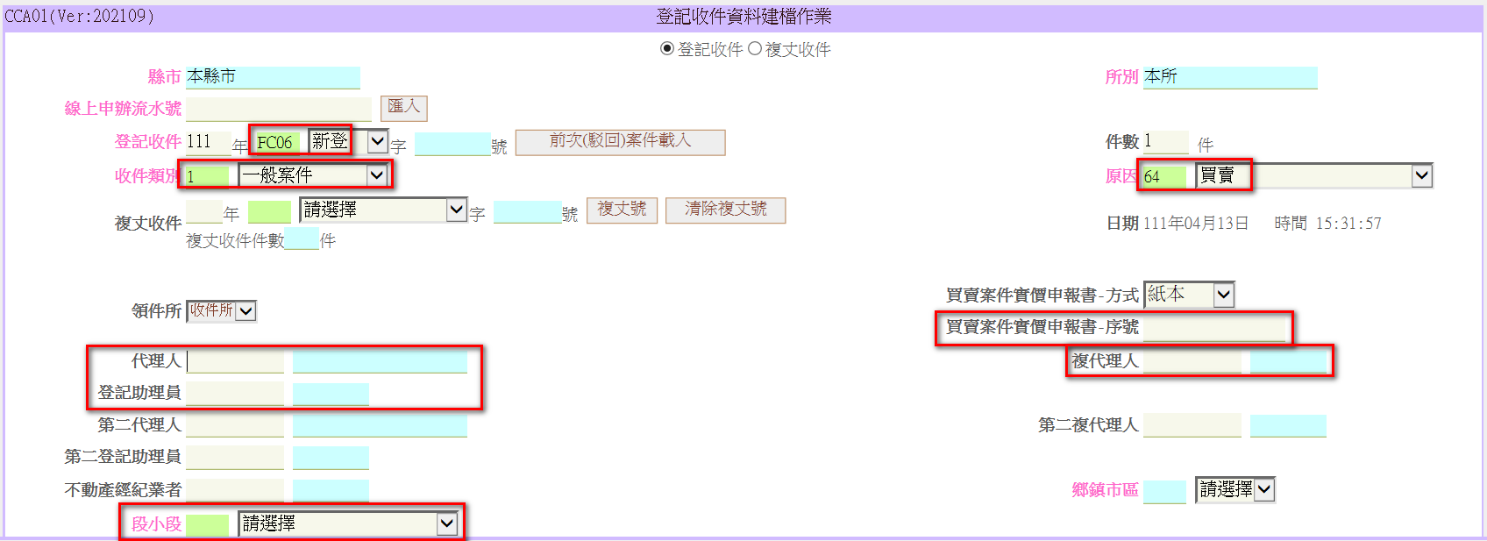

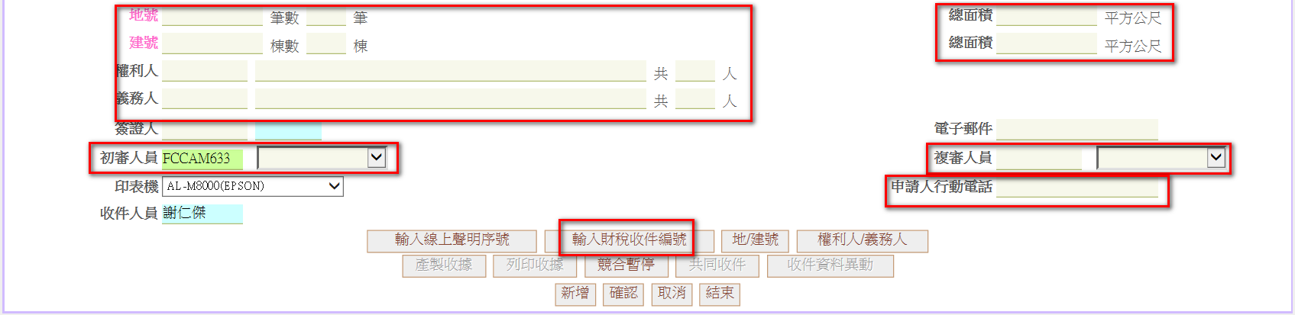

1. 開收據:
2. 收登記費: (收費代碼29)

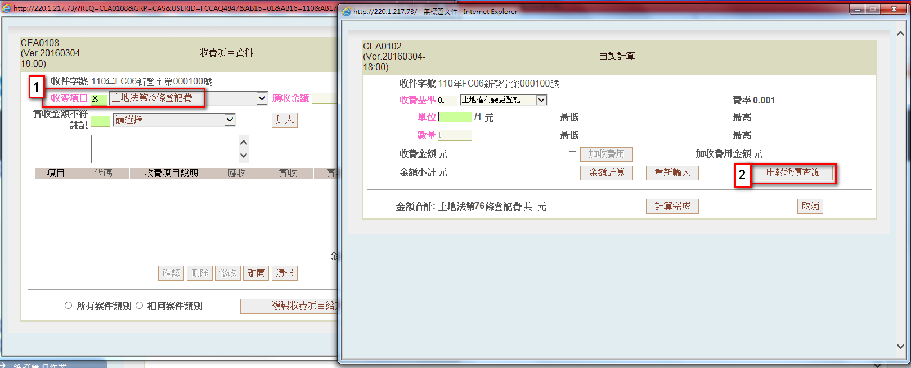

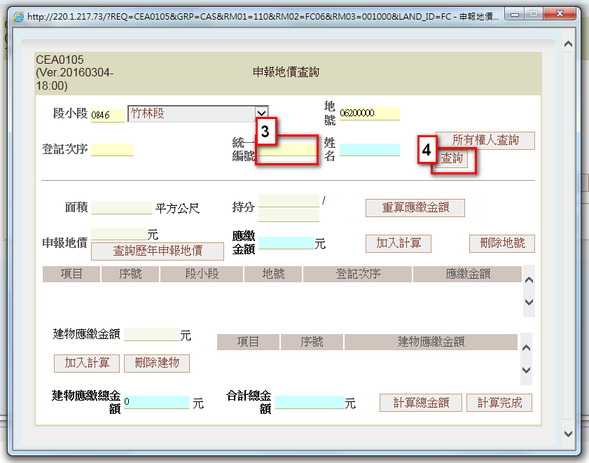

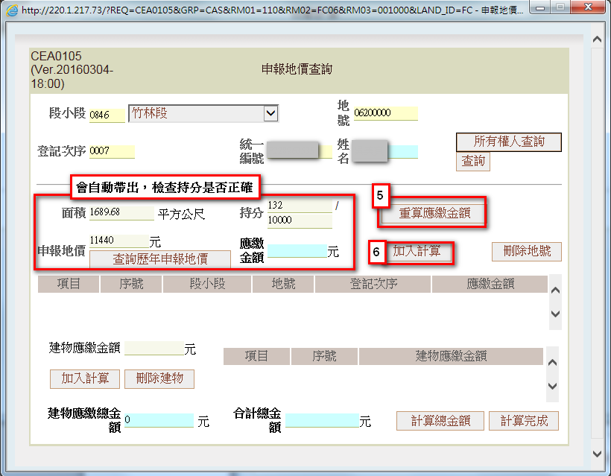

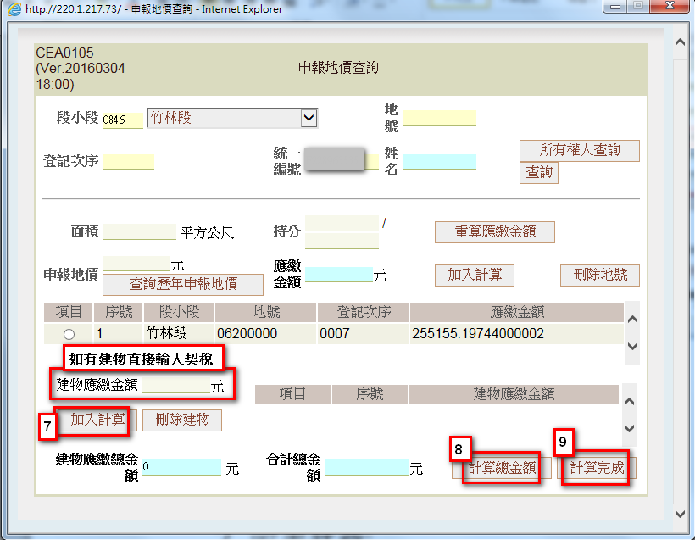

1. 收書狀費: (收費代碼30，如不確定有幾張請少收、勿多收)

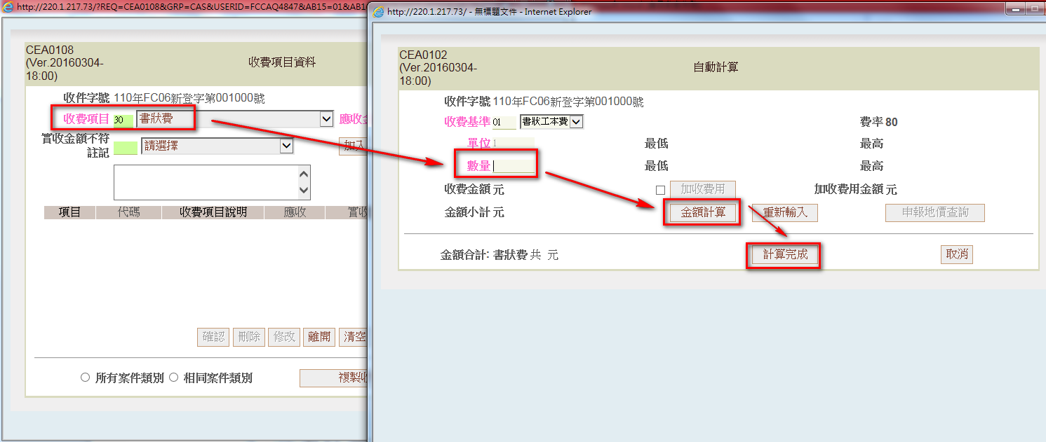

1. 設定案件:
2. 如權利人是自然人，屬於一般設定案件，需配件給初審。
3. 收件方式同【買賣案件】，不用掃描實價申報書、財稅編號條碼
4. 收費: 需收登記費、書狀費，直接輸入債權額即可，系統會自動計算費用。

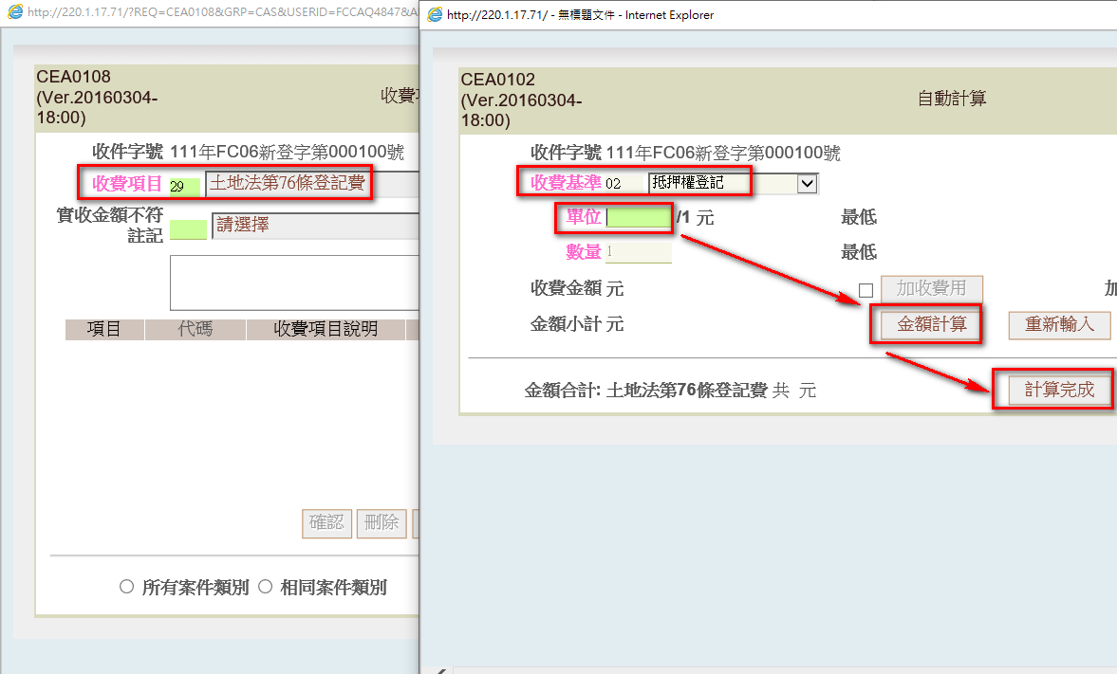

1. 金融設定案件:
2. 如權利人為銀行，屬於金融設定案件，需配件給簡易櫃檯。
3. 屬於特殊案件，需按照特殊案件輪配表配件。
4. 收件、收費方式同【設定案件】。
5. 信託案件:
6. 屬於特殊案件，需照特殊案件輪配表配件。
7. 收件方式同【買賣案件】，毋須掃描實價申請書、財稅編號。
8. 收據開立方式同【設定案件】。
9. 書狀補發案件:
10. 屬於特殊案件，需照特殊案件輪配表配件。
11. 收件方式同【買賣案件】，毋須掃描實價申請書、財稅編號。
12. 書補案件無義務人，只有權利人。
13. 收據開立方式同【買賣案件】，須注意只收書狀費。
14. 若是因為重測申請書狀補發登記，無須繳納費用。
15. 繼承案件:
16. 屬於特殊案件，需照特殊案件輪配表配件。
17. 收件方式同【買賣案件】，毋須掃描實價申請書、財稅編號。
18. 收據開立方式同【買賣案件】，須注意被繼承人的死亡時間去計算登記費，若地價抓不到或屬於公同共有，則可先不收登記費。

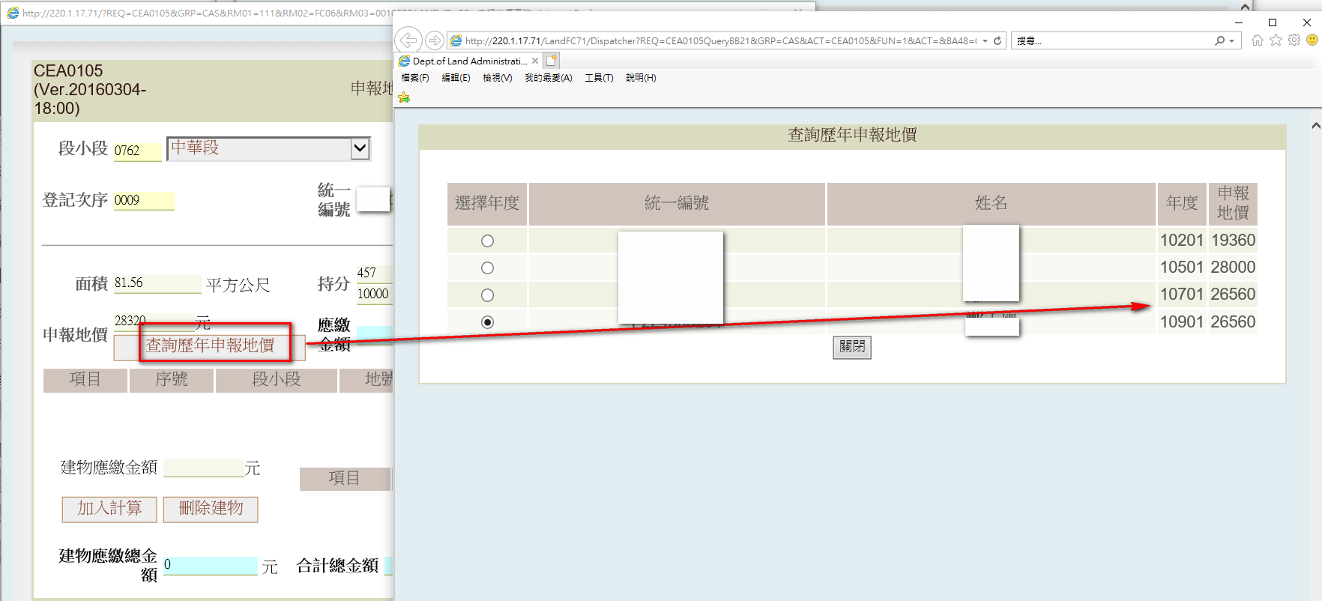

1. 若申請書有蓋「須核對義務人身份」印章或分割繼承案件沒付印鑑證明，收件後須引導民眾至21號櫃台，由初審負責核對身分。
2. **測量案件收件**
3. 排班規則
4. 排測量員

請參考最新段代碼一覽表(放置於:知識管理系統/文件查閱/其他)，依照轄區配件。

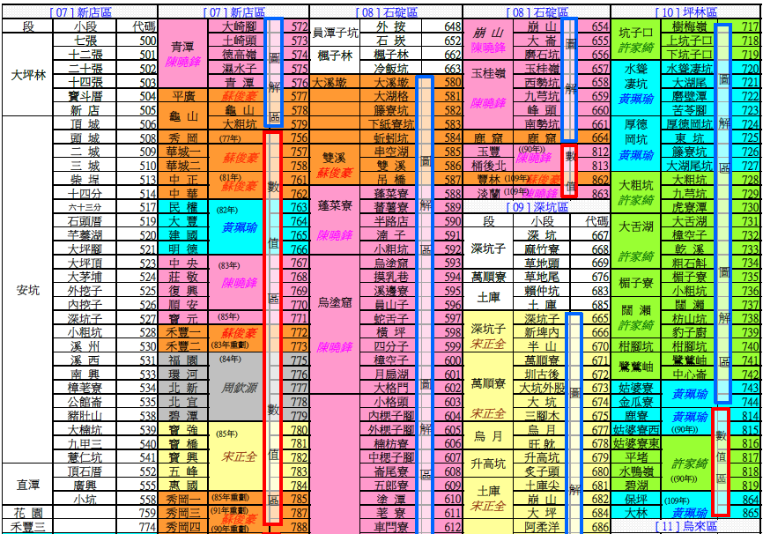

1. 排日期

各測量案件之期限可參考測量案件排訂注意事項

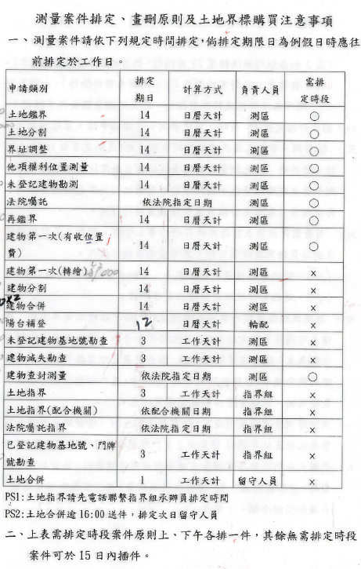

1. 特殊情形(案件辦理期限內，該測量員的班表已滿)
2. 陽台補登: 將案件排到第12天，若當天是假日，則往前移到工作天。
3. 土地鑑界: 請洽測量課，排給其他轄區測量員。
4. 其他案件: 原則上往後延，不管辦理期限，若民眾有意見，請洽測量課。
5. 鑑界
6. 收件流程
7. 照案件內容輸入資料，地段號、建號輸入後須按「地建號輸入」確認筆棟數，最後按「確認」取號。

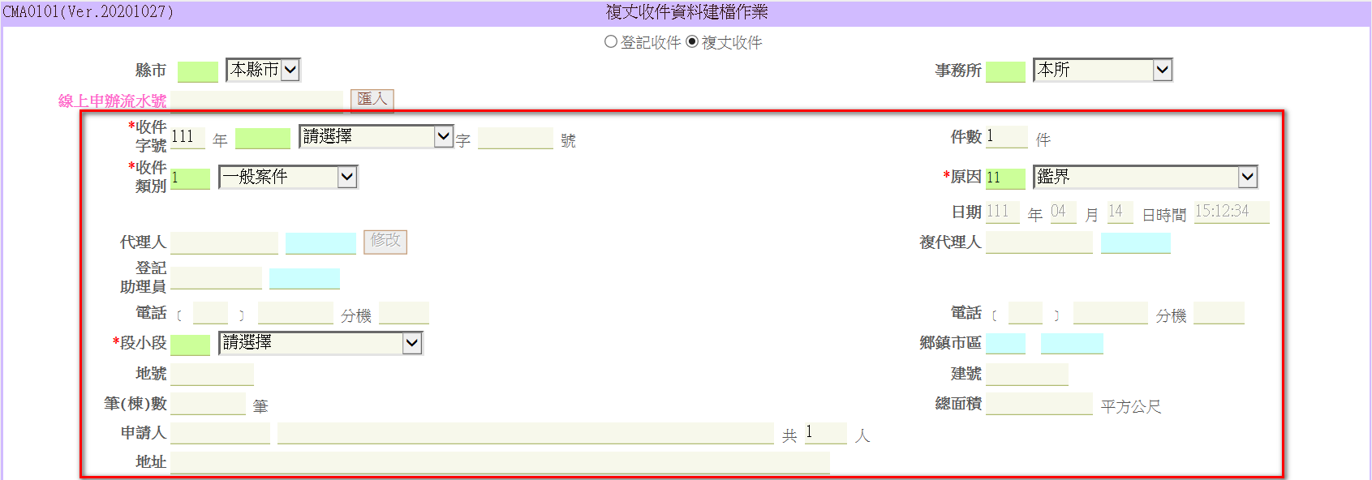

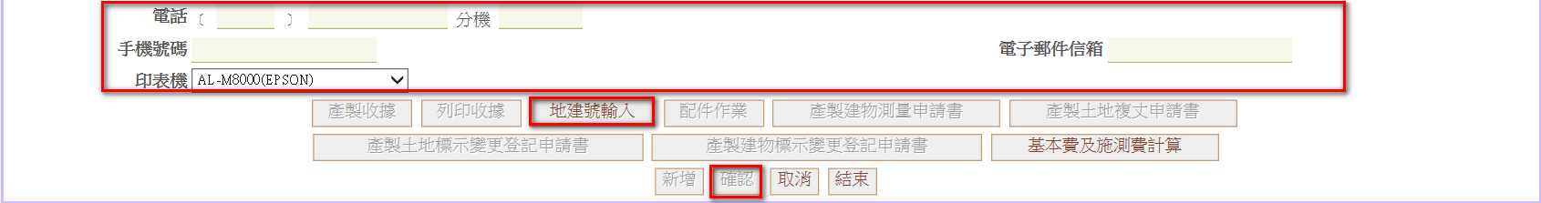

1. 檢視測量案件排班表，依照轄區排測量員、日期

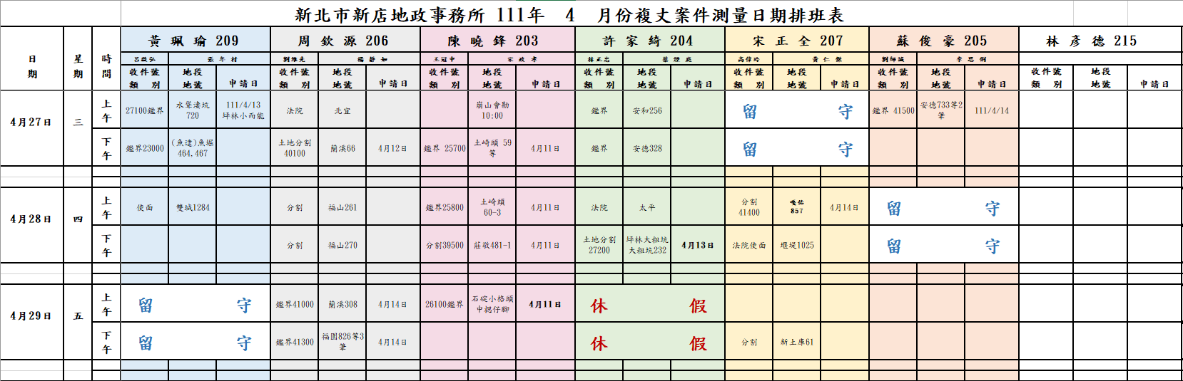

1. 於地政系統輸入測量員、日期

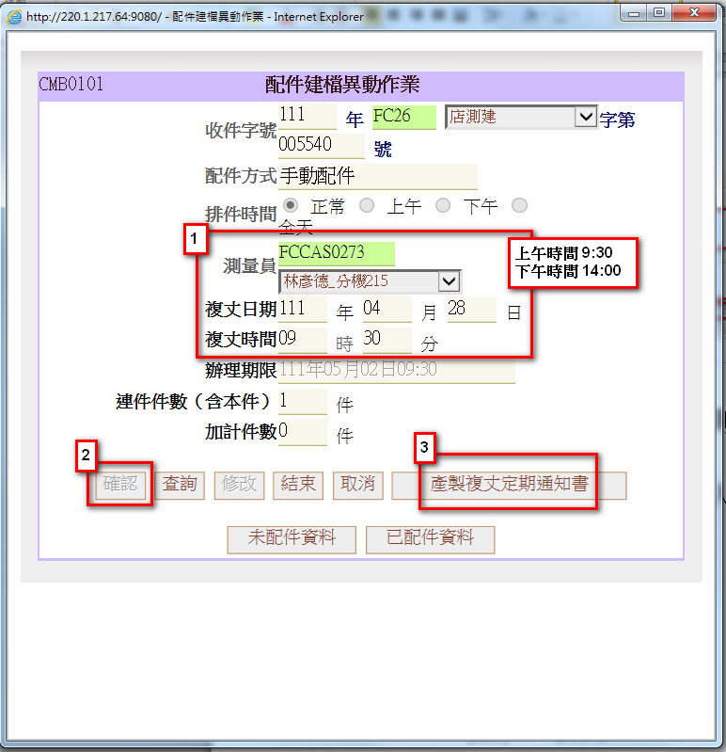

1. 列印通知書

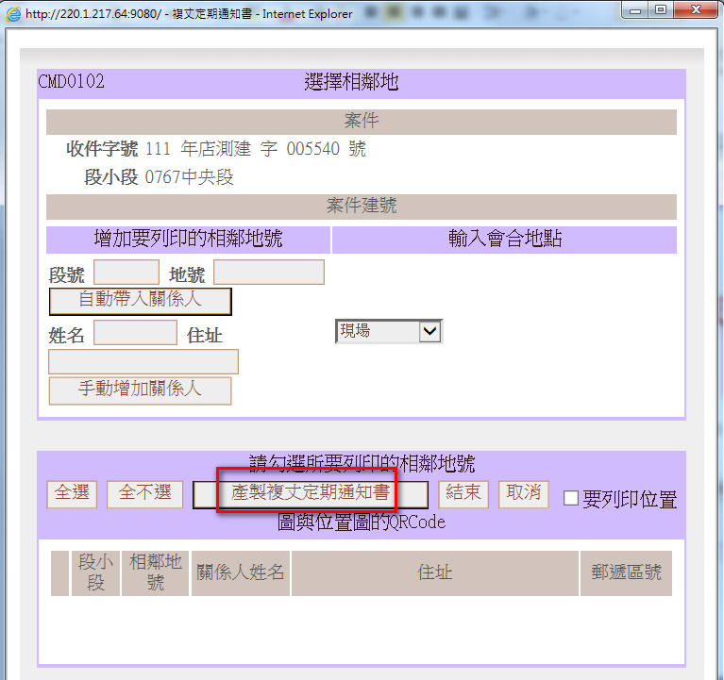

1. 收費
2. 收費代碼31(01)，若面積超過10000平方公尺，收費代碼用31(02)
3. 每筆10000平方公尺以內的土地收4000元
4. 若面積超過10000平方公尺，每5000平方公尺加收2000元，不足5000平方公尺以5000計算。Ex: 1塊16000平方公尺的土地，費用為: 4000+2000+2000=8000。
5. 合併
6. 收件方式同【鑑界】，須注意案件期限。
7. 收費代碼31(02)，土地合併免費，建物合併需收費，依合併前的棟數計價，每棟收800元。Ex:3棟建物合併成1棟，需收2400元。
8. 分割
9. 收件方式同【鑑界】，須注意案件期限。
10. 收費代碼31(02)，依分割後之筆棟數計價，共有2種費率:
11. 不指定面積: 每筆棟800元
12. 指定面積(圖面分割): 每筆棟1200元
13. 陽台補登
14. 收件方式同【鑑界】，須注意案件期限。
15. 收費代碼31(02)，每件800元。
16. 滅失
17. 收件方式同【鑑界】，須注意案件期限。
18. 收費代碼31(02)，每件800元。
19. 門牌勘查
20. 收件方式同【鑑界】，須注意案件期限。
21. 收費代碼31(02)，每件800元。